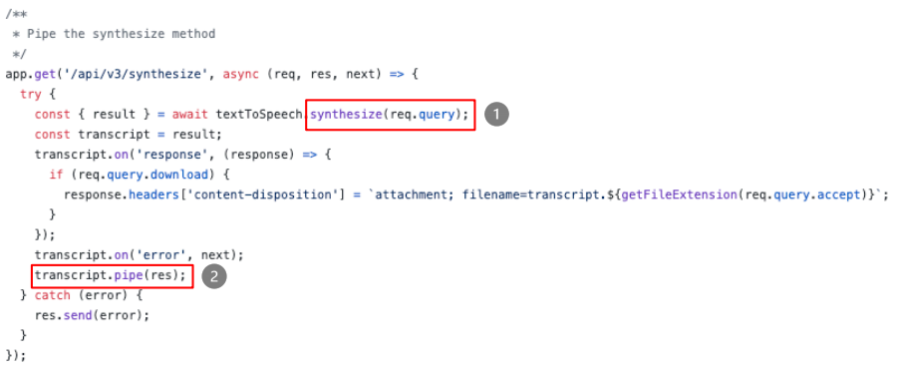

synthesize()는 지정된 음성으로 사용되는 오디오에 텍스트를 동기화하는 명령어이다.

text의 입력인자

입력한 텍스트

accept의 입력인자(default는 audio/ogg;codecs=opus이다.)

audio/basic,audio/flac,audio/l16,audio/mp3,audio/mpeg,audio/mulaw,audio/ogg,audio/ogg;codecs=opus,audio/ogg;codecs=vorbis,audio/wav,audio/webm,audio/webm;codecs=opus,audio/webm;codecs=vorbis

voice의 입력인자(default는 en-US_MichaelVoice이다.)

ar-AR_OmarVoice,de-DE_BirgitVoice,de-DE_BirgitV3Voice,de-DE_DieterVoice,de-DE_DieterV3Voice,de-DE_ErikaV3Voice,en-GB_CharlotteV3Voice,en-GB_JamesV3Voice,en-GB_KateVoice,en-GB_KateV3Voice,en-US_AllisonVoice,en-US_AllisonV3Voice,en-US_EmilyV3Voice,en-US_HenryV3Voice,en-US_KevinV3Voice,en-US_LisaVoice,en-US_LisaV3Voice,en-US_MichaelVoice,en-US_MichaelV3Voice,en-US_OliviaV3Voice,es-ES_EnriqueVoice,es-ES_EnriqueV3Voice,es-ES_LauraVoice,es-ES_LauraV3Voice,es-LA_SofiaVoice,es-LA_SofiaV3Voice,es-US_SofiaVoice,es-US_SofiaV3Voice,fr-FR_NicolasV3Voice,fr-FR_ReneeVoice,fr-FR_ReneeV3Voice,it-IT_FrancescaVoice,it-IT_FrancescaV3Voice,ja-JP_EmiVoice,ja-JP_EmiV3Voice,ko-KR_YoungmiVoice,ko-KR_YunaVoice,nl-NL_EmmaVoice,nl-NL_LiamVoice,pt-BR_IsabelaVoice,pt-BR_IsabelaV3Voice,zh-CN_LiNaVoice,zh-CN_WangWeiVoice,zh-CN_ZhangJingVoice

transcript.pipe()는 입력된 텍스트가 지정된 음성으로 변환된 결과를 내보낸다.

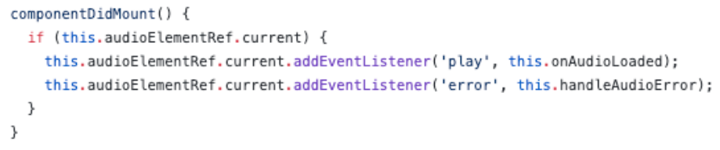

addEventListener가 수행하는 기능은 지정한 이벤트가 대상에 전달될 때마다 호출할 함수를 설정하는 메서드로, addEventListener를 이용하면 여러 개의 이벤트 핸들러를 등록할 수 있다.